# miNUTA Externa

Siendo las 13:00 horas de la tarde del día 16 de agosto del 2019 el equipo **SM-ROOT** conformado por los **TSU. Francisco Javier Hernández Hernández, TSU Víctor Hugo Méndez Martínez, TSU Gerardo Eduardo Pérez Mayorga y la TSU Cecilia de Jesús Tapia Domínguez** acuden a la ciudad de San Cristóbal de las Casas, Chiapas,para la entrega del software **APPMO-SP** **v1.0** con el gerente de la panadería **San Pedro**.

Reunidos con el fin de tratar la agenda con el siguiente punto:

1. Liberación del producto
2. Firma de acta de finalización
3. Acuerdos

Una vez aceptada la agenda se procede a:

1. **Liberación del producto**

Como primer paso se instaló la Base de Datos en una maquina local, para posterior instalar el software **APPMO-SP v1.0** con todos los módulos del software y privilegios en un dispositivo móvil; ambos conectadas a una misma red. Una vez finalizada las instalaciones correspondientes, se continuó con la capacitación al usuario administrador, quien será el principal en tener acceso total a la aplicación móvil. Ver **Figura 1**.

De esta forma se concluyó con la instalación y capacitación del software APPMO-SP en la panadería **San Pedro**.

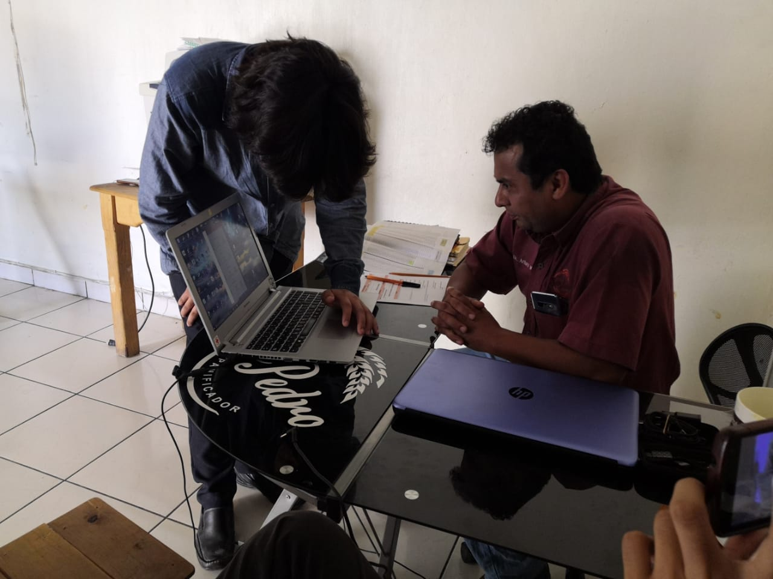

Figura Capacitación al usuario adminsitrador.

1. **Firma de acta de finalización**

El equipo que conforma la empresa SM-ROOT dio como finalizado el proyecto APPMO-SP con la **versión 1.0**, la cual será entregado al gerente de la Panadería San Pedro el C. Jorge Arturo Molina Román.

De esta manera se procedió a la firma del acta de liberación, firmando en ella el sponsor del proyecto el C. Jorge Arturo Molina Román.

La reunión fue concluida con éxito siendo las 14:00 horas del mismo día de su inicio, firmando los que en ella intervinieron

Firma de interesados

|  |  |
| --- | --- |
| Hernández Hernández Francisco Javier  Project Manager  Tapia Domínguez Cecilia de Jesús  Analista | Méndez Martínez Víctor Hugo  Portafolio Managerr  Pérez Mayorga Gerardo Eduardo  Program Manager |

Jorge Arturo Molina Román

Sponsor